**Практическаяработа№16**

***План видов расчета, регистр расчета***

Вэтойработемыпознакомимсясобъектамиконфигурации*Планвидоврасчета*и*Регистррасчета*иузнаемобосновныхпонятиях,используемыхприсозданиисложныхпериодическихрасчетов.Вконцеработымысоздадимпланвидоврасчетаирегистррасчета,наосновекоторыхвследующейработепродемонстрируемработумеханизмовпериодических расчетов.

Такиерасчетыиспользуются,преждевсего,прирасчетезарплаты.Поэтомудальнейшееихрассмотрениемы будемстроить напримерерасчета зарплаты сотрудников нашейфирмы.

Суммазарплатыскладываетсяизмножествачастей(оплатапоокладу,премии,штрафы,больничные,разовыевыплатыит.д.),которыемогут зависеть друг от друга.Назовем такие части*вид расчета*.

Алгоритмкаждогорасчетаопираетсянадвекатегориипараметров:период,закоторыйнужнополучитьконечныеданные,инаборнекоторых исходных данных,используемых при расчете.

Вреальнойжизниразличныевидырасчетаоказываютнекотороевлияниена другиевидырасчета.

* Этовлияниеможетбытьнаисходныеданные,используемыеприрасчете.

Вкачествепримераможнопривестиначислениепремииввидепроцентаотоплатыпоокладу.Приизмененииокладаразмерпремиитожедолженбытьпересчитан.Т.е.сумманачисленногоокладаявляетсябазойдлярасчета премии.

Причемокладрассчитываетсядлянекоторогопериода,прирасчетепремиинаминтереснознатьнезначениеокладавообще,асуммузаопределенныйпериод,влияющийнарасчетпремии.Такойпериодмыбудемназывать*базовым*, аподобнуюзависимостьмеждувидамирасчета

* *зависимостью побазовому периоду*.



**Базовыйпериод**

**Премия**

**800рублей**

**10%**

**Оклад**

**6500рублей**

**8000рублей**

**9000рублей**

**Март**

**Апрель**

**Май**

**Фактиче**

**скийпериоддействия**

* + Этовлияниеможетбытьненаисходныеданные,анасампериод,за который производится расчет.

Вкачествепримераможнопривестирасчетоплатыпоокладуиневыходнаработу.Предположим,мыначислилисотрудникуоплатупоокладузамарт.Вэтомслучаепериоддействиярасчетабудетс01.03.2010по31.03.2010.Послеэтогомыполучилиинформациюотруководителяотдела,чтосотрудникотсутствовалс1по10мартапонеизвестнойпричине.Вэтомслучаенамнужнобудетпроизвестирасчет**Невыход**,вкоторомможнорассчитатькакие-тоудержанияссотрудника.Нокромеэтогонеобходимобудетпересчитатьиокладсотрудникаисходяизфактическогопериодадействия–с11.03по31.03.

Такое влияниебудемназывать*вытеснение попериодудействия*.

Врезультатееслизаполныймесяцработысотрудникудолжнобытьначислено9300рублей,тотеперьзафактическийпериодработы,начисление составит6300рублей.



**Оклад-21день,6300руб.Фактическийпериод**

**Невыход–10дней**

**Периоддействия**

**Оклад31день,9300рублей**

**01.03**

**10.03**

**31.03**

Такимобразом, скаждымвидомрасчета будетсвязано три периода:

* + Периоддействияявляется«запрашиваемым».Т.е.указываяпериоддействия,мыговорим:«Мыхотелибы,чтобырезультатдействовалвэтом периоде».
  + Фактическийпериод–этото,чтополучилосьизпериодадействияпослеанализавсехпериодовдействиярасчетов,которыевытесняют нашпопериоду действия.
  + Базовыйпериод–вкотороммыанализируемрезультатыдругихрасчетов,влияющихнанашпобазовомупериоду(календарныймесяц).

**Планвидоврасчета**

Объект*Планвидоврасчета*предназначендляописанияструктурыхраненияинформацииовозможныхвидахрасчетов.Наоснове*Планавидоврасчета*платформасоздаетвбазеданныхтаблицу,вкоторойбудетхранитьсяинформацияотом,какиесуществуютвидырасчетаикакиевзаимосвязимеждуними.

Отличительнойособенностьюплана видоврасчетаявляется то, чтопользователь впроцессеработы может добавлять новыевидырасчета.

Планвидов расчета имеет свойства:

* + **Используетпериоддействия**–определяет,будутливэтомпланенаходитьсявидырасчета,которыемогутбытьвытесненыпопериоду действия.
  + **Зависимостьотбазы**–определяет,будутливэтомпланенаходитьсязависимые по базовому периоду видырасчета.

Ещеоднойважнойособенностьюпланавидоврасчетаявляетсявозможностьсозданияпредопределенныхвидоврасчетаиописанияихвзаимноговлияния.Приэтомразработчикимеетвозможностьуказатьтрикатегориивидоврасчета,влияющихнапредопределенныйвидрасчета:

* + *Базовые* – их результаты должны быть использованы приперерасчетеэтоговидарасчета.
  + *Вытесняющие*– вытесняютэтотвид расчета попериоду действия.
  + *Ведущие* – изменение их результатов должно приводить кнеобходимостиперерасчета этоговидарасчета.



**Невыход**

**Премия**

Зависимость

по базовомупериоду

**Базовые**

**Ведущие**

**Оклад Оклад**

**Оклад**

Вытеснение

по периодудействия

**Премия**

**Невыход**

**Добавлениепланавидоврасчета**

В режимеКонфигуратор

СоздайтеновыйобъектконфигурацииПланвидоврасчетасименем**ОсновныеНачисления**.Представлениесписказадайтекак**Виды расчетов**.

Назакладке**Подсистемы**укажите,чтопланвидоврасчетабудетотображаться вподсистеме**РасчетЗарплаты**.

Назакладке**Расчет**укажите,чтоонбудетиспользоватьпериоддействия и зависеть от базы по периоду действия.

Вкачествебазовогопланавидоврасчетаукажемегосамого,посколькувсенашивидырасчетовбудутхранитьсявединственномпланевидоврасчета.

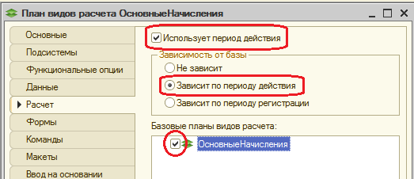

На закладкеПрочеезададимпредопределенныевидырасчета:

* + **Невыход**–с именем, кодом и наименованием**Невыход**;
  + **Оклад**–сименем,кодоминаименованием**Оклад**ивытесняющимего видомрасчета**Невыход**;
  + **Премия**–сименем,кодоминаименованием**Премия**,сбазовымвидомрасчета**Оклад**иведущимивидамирасчета**Невыход**и**Оклад**.

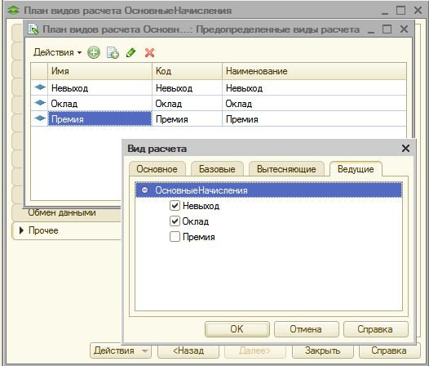

**ЧтотакоеРегистррасчета**

Объектконфигурации*Регистррасчета*предназначендляописанияструктурынакопленияданных,являющихсярезультатамирасчетов.Наосноверегистрарасчетаплатформасоздаетвбазеданныхтаблицы,вкоторыхбудутнакапливатьсяданные,формируемыеразличнымиобъектами базы данных.

Отличительныеособенностирегистра расчета:

* + **Оннепредназначендляинтерактивногоредактированияпользователем.**Разработчикможетпринеобходимостипредоставитьпользователювозможностьредактирования,ноизначально регистр расчета для этого не предназначен.
  + **Периодичность.**Определяетпромежутоквремени,ккоторомубудетотноситьсякаждая записьрегистра.
  + **Возможностьиспользованиямеханизмоввытесненияпопериодудействия**.Приэтомдлякаждойзаписирегистрформируетфактическийпериоддействия,которыйявляетсясовокупностьюнесколькихпериодов внутрипериода действия.
  + **Возможностьиспользованиямеханизмоввытесненияпозависимостипобазовомупериоду**.Этотмеханизмпозволяетосновыватьрасчетзависимых(вторичных)записейрегистранаданных,полученных врезультатерасчета первичных записей.
    - **Зависимостьпопериодудействия.**Прианализебазовыхзаписейбудутвыбираться те,вкоторых найденопересечениефактическогопериодадействияиуказанногобазовогопериода.
    - **Зависимостьпопериодурегистрации.**Прианализебазовыхзаписейбудутвыбиратьсяте,которыепопадаютвуказанныйбазовыйпериодзначениемсвоегополяПериодрегистрации.
  + **Связьспланомвидоврасчета.**Наосновеэтойсвязиработаютмеханизмывытесненияпопериодудействияизависимостипобазовомупериоду,посколькувпланевидоврасчетаописановзаимноевлияниевидов расчета другна друга.

Урегистрарасчетамогутсуществоватьподчиненныеобъекты**Перерасчет**.Онипредназначеныдлярегистрациифактовпоявленияврегистрезаписей,влияющихнарезультатрасчетаужесуществующихзаписейрегистра.**Перерасчет**можетиметьнесколькоизмерений,каждоеизкоторыхустанавливаетсвязьмеждуизмерениямиданногорегистрарасчетаивлияющихрегистроврасчета.Вчастномслучаеэтоможетбыть один итот жерегистр.

Таблицыперерасчетазаполняютсяавтоматическинаоснованиизаписейрегистроврасчета, затронутыхведущимивидамирасчетаинаоснованиизаписейрегистрарасчета,длякоторыхизменилсяфактическийпериоддействия.

Регистррасчетаможетбытьсвязансграфиком времени.Такойграфиквременидолженпредставлятьсобойрегистрсведений(непериодический,собязательнымизмерениемтипаДатаиресурсомтипаЧисло),вкоторомсодержитсявременнаясхемаисходныхданных,участвующихврасчетах.Измерениямиэтогографикамогутбыть,например,графикработы(ссылканасправочник)идата,аресурсом–количестворабочихчасоввэтойдате.Вэтомслучаеможнобудетсвязатьзаписьрегистрарасчета скаким-либоконкретнымграфикомработы(указаввкачествереквизитазаписиссылкунасправочникВидыГрафиковРаботы)ивдальнейшемсредствамивстроенногоязыкаполучатьинформациюоколичестверабочихчасоввпериодедействия,фактическомпериоде действияили периодерегистрации этой записи.

**Добавлениерегистрарасчета**

ПреждечеммыначнемсоздаватьобъектконфигурацииРегистррасчета**Начисления**,нампотребуетсясоздатьдвадополнительныхобъектаконфигурации:

* + Регистрсведений**ГрафикиРаботы**,
  + Справочник **ВидыГрафиковРаботы**.

Справочникпонадобитсянамдляхраненияинформацииотом,какиеграфикиработысуществуютвнашейфирме,арегистрсведений–дляуказаниятого,какиеднивмесяцеявляютсярабочими,посколькусуммаоплатыпоокладубудетрассчитыватьсяисходяизотработанныхднейвмесяцесотрудником.

В режимеКонфигуратор

|  |  |  |  |  |
| --- | --- | --- | --- | --- |
| Создайте новый |  | объект | Справочник | с именем |
| **ВидыГрафиковРаботы**. | На | закладке | **Подсистемы** | укажите, что |

справочникбудетотображатьсявподсистеме**РасчетЗарплаты**.НазакладкеПрочеесоздайтедлясправочникадвапредопределенныхграфикаработы – **ГрафикАдминистрации**и**ГрафикМастеров**.

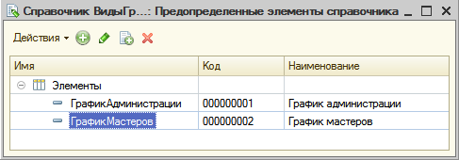

ПослеэтогосоздадимобъектконфигурацииРегистрсведенийсименем

**ГрафикиРаботы**.Этот регистр будет иметь два измерения:

* **ГрафикРаботы**, тип

##### СправочникСсылка.ВидыГрафиковРаботы;

* **Дата**,тип **Дата**.

Затемсоздадимединственныйресурсрегистра–**Значение**,тип**Число**,**длина 1**.

Назакладке**Подсистемы**укажем**РасчетЗарплаты**.

Теперьзаполнимрегистрсведений**ГрафикиРаботы**даннымиорабочихдняхиюля графикамастеров.

(ЕслипроизошлаошибкаFrame.dll,настройтеродительскоеокноврежимСоединяемое,Свободное.)

В режиме1С:Предприятие

Запуститережимотладкиив разделе**Расчетзарплаты**выполнитекоманду**Графикиработы**.Поочередносоздайте31записьврегистре



дляиюля.Дляоблегченияработывоспользуйтеськнопкой**Создатьновыйэлементкопированиемтекущего**.Вкачествеизмерения**ГрафикРаботы**нашегорегистравыберемпредопределенныйэлемент**ГрафикМастеров**справочника**ВидыГрафиковРаботы**.Вкачествересурса**Значение**у рабочихдней проставим 1, выходных – 0.

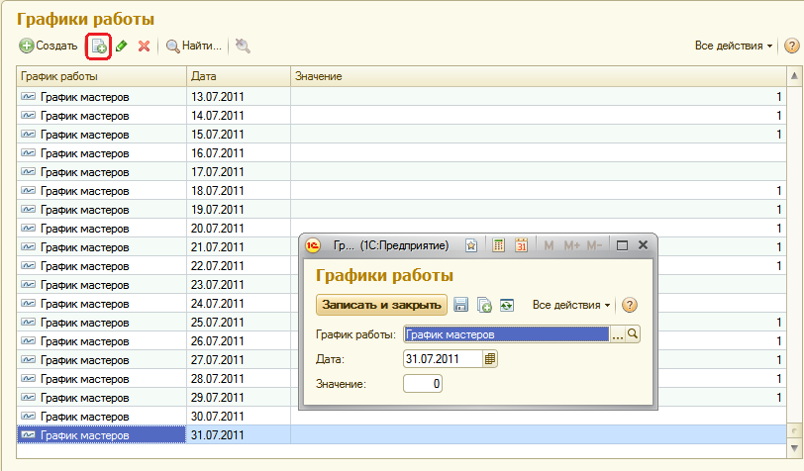

Теперьвсеготоводлясозданиярегистра расчета.

В режимеКонфигуратор

Добавимновыйобъектконфигурации*Регистррасчета*сименем**Начисления**.Зададим**Расширенноепредставлениесписка**как**Движенияв регистреНачисления**.

В качествеплана видоврасчета,используемогорегистром,выберем

##### ОсновныеНачисления.

Установим,чторегистр будетиспользоватьпериод действия, графикбудетзадаватьсяврегистресведений**ГрафикиРаботы**,значениеграфикабудетнаходитьсявресурсе**Значение**,адатаграфика–визмерении**Дата**.Укажем,чторегистрбудетиспользоватьбазовыйпериоди периодичностьюрегистра будет**Месяц**.

Назакладке**Подсистемы**укажем**РасчетЗарплаты**.

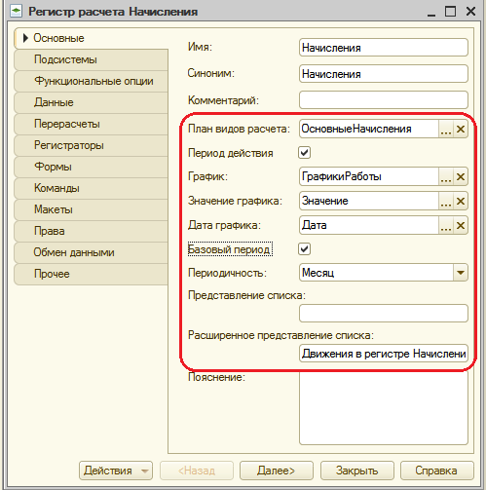

На закладке**Данные**создадим:

* Измерение**Сотрудник**, тип **СправочникСсылка.Сотрудники**,**Базово**е;
* Ресурс**Результат**,тип**Число**, длина **15**,точность**2**;
* Реквизит**ГрафикРаботы**,тип**СправочникСсылка.ВидыГрафиковРаботы**, вразделесвойств**Данные**зададимсвойство**Связь с графиком**поизмерению**ГрафикРаботы**;
* Реквизит **ИсходныеДанные**,тип **Число**,длина**15**,точность **2**.

Реквизит**ГрафикРаботы**будемиспользовать, чтобы связатьзаписьрегистра сиспользуемым графикомработы, а реквизит**ИсходныеДанные**– чтобы хранить внем данныедлярасчета илиперерасчета.

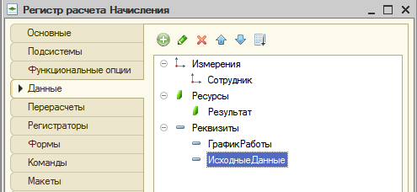

Перейдемназакладку**Перерасчеты**.Создадимобъектконфигурации**Перерасчет**стакимжеименем.УнегобудетизмерениеСотрудник,длякоторого вразделеСвязь укажем:

* Измерениерегистра– **Сотрудник**;
* Данныеведущихрегистров– выберемто жесамоеизмерение

**Сотрудник**регистра расчета**Начисления**.

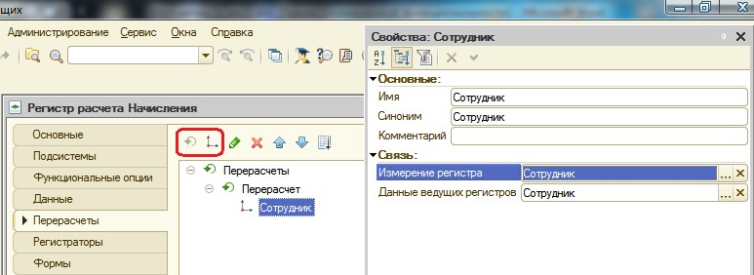

Взаключениеотредактируемкомандныйинтерфейс,чтобывподсистеме**РасчетЗарплаты**быладоступна командадляпросмотразаписейрегистра расчета.

Дляэтоговдеревеобъектовконфигурациивыберитеподсистему**РасчетЗарплаты**,вызовитеконтекстноеменюивыберите**Открытькомандныйинтерфейс**.Вгруппе**Панельнавигации.Обычное**включитевидимость команды Начисления.

Наэтом созданиеобъектаРегистр расчета**Начисления**завершено.

**Контрольныевопросы**

* Как использовать план видов характеристик дляорганизации.
* Что такоевид расчета,база.
* Какаяразницамежду базовымпериодом, периодомдействияифактическимпериодом.
* Что такоезависимость побазовому периоду.
* Что такоевытеснение по периоду действия.
* Для чего предназначенобъектконфигурации План видоврасчета.
* Каковы основныесвойства плана видоврасчета.
* Какая разница между базовыми, вытесняющими и ведущимивидамирасчетов.
* Как создать планвидов расчета.
* Что такоеобъектконфигурацииРегистр расчета.
* Каковы отличительныеособенностирегистра расчета.
* Что такоеперерасчет.
* Как создатьрегистр расчета.